ПОЛОЖЕНИЕ
об открытом межрайонном Конкурсе социальных инициатив, проводимом в рамках проекта «ПРОЦВЕТ - Содействие устойчивому развитию в Забайкалье и Карелии посредством расширения роли и участия местных общественных организаций и женщин в многосторонних территориальных Альянсах» финансируемого Европейским Союзом

1. Организаторы и партнеры Конкурса
Организаторами Конкурса выступают:
- Ассоциация «Карельский ресурсный Центр общественных организаций»;
- Карельская ассоциация развития местных инициатив «Территориальный Альянс».

Партнеры Конкурса - администрации муниципальных районов географии реализации Проекта ПРОЦВЕТ (далее - Проект) в Республике Карелия.

2. Цель Конкурса
Выражение общественной признательности социальным инициативам бизнеса в области экологии, социальной ответственности и надлежащего корпоративного управления.

3. Задачи Конкурса:
- выстраивание долгосрочных отношений между бизнесом и обществом в одной затрагивающей общие интересы социальной проблеме;
- выявление и поощрение инициатив бизнеса, изменяющих жизнь людей и территорий;
- реализация практики взаимодействия активных граждан, предпринимателей, представителей некоммерческого сектора, государственных и муниципальных учреждений в целевых районах в целях решения социально-экономических проблем;
- привлечение внимания общественности к наиболее важным социально-экономическим проблемам в том районе, в котором они проживают;
- информационная, консультационная поддержка бизнесу в развитии корпоративной социальной ответственности.

4. Приоритеты Конкурса:
- повышение гендерного равенства и социальной устойчивости;
- расширение роли местных инициатив и женщин в устойчивом развитии;
- расширение инициатив бизнеса в области социальной и экологической устойчивости;
- поощрение и распространение успешного опыта активного участия бизнеса в решении проблем устойчивого развития;
- привлечение внимания СМИ и сообщества к инициативам бизнеса в области корпоративной социальной ответственности, а также формирование долгосрочного партнерства на благо развития территорий.

5. Деятельность по заявкам, подаваемым на Конкурс
Деятельность по заявкам, подаваемым на Конкурс, может быть осуществлена по следующим направлениям:
- создание благоприятных условий для баланса между работой и личной жизнью, а также предоставление новых возможностей для женщин (гибкий рабочий график, работа из дома, работа на условиях неполного рабочего дня, возможности возращения на рынок труда после декретного отпуска и другие) (приоритетное направление);
- развитие местных сообществ (развитие корпоративного волонтерства, оказание социальных услуг, реализация местных инициатив, участие в благотворительных акциях);
- поддержка образования (развитие новых технологий и кадрового потенциала, разработка программ профориентации, развитие профильного образования);
- профилактика здоровья (инициативы, направленные на утверждение в обществе здорового образа жизни, профилактику здоровья в детской и молодежной среде и др.; привлечение широких слоев населения к здоровому образу жизни, создание условий для развития массовых оздоровительных видов физической культуры);
- экология (экономное потребление природных ресурсов, повторное использование и утилизация отходов, предотвращение загрязнения окружающей среды, организация экологически безопасного производственного процесса и транспортных перевозок, проведение акций по озеленению и т.п);
- социально ответственный работодатель (охрана здоровья и безопасные условия труда, обучение и профессиональное развитие персонала, применение мотивационных схем оплаты труда, предоставление сотрудникам социального пакета).

6. География Конкурса
Конкурс проводится на территории пяти районов Республики Карелия:
- Медвежьегорский муниципальный район;
- Суоярвский муниципальный район;
- Питкярантский муниципальный район;
- Пряжинский муниципальный район;
- Сортавальский муниципальный район.

7. Участники Конкурса
К участию в Конкурсе приглашаются социально ориентированные коммерческие организации, индивидуальные предприниматели или самозанятые, зарегистрированные и осуществляющие свою деятельность на территории географии Конкурса.

В Конкурсе не могут принимать участие:
- религиозные организации;
- политические партии и общественные объединения политической направленности;
- органы государственной и муниципальной власти;
- бюджетные организации и учреждения;
- организации и инициативные группы, представители которых входят в состав Конкурсной комиссии.

8. Условия участия в Конкурсе и порядок предоставления заявок
Форма проведения – открытый конкурс предусматривает участие в Конкурсе неограниченного числа организаций, подходящих под условия Конкурса и подавших заявку в соответствии с условиями и требованиями Конкурса.
Участники и их заявки должны соответствовать требованиям, указанным в настоящем Положении.

Для участия в Конкурсе Участники предоставляют следующие документы:
- Отсканированную форму заявки на участие в настоящем открытом Конкурсе социальных инициатив (Приложение №1 к настоящему Положению) в формате PDF. В заявке должны быть поставлены подпись руководителя и печать (при наличии).
- Заявка по форме (Приложение № 2 к настоящему Положению) в формате Word.
- Письмо от организации-заявителе о соответствии условиям Конкурса (Приложение № 3 к настоящему Положению) в формате PDF.
- Презентацию реализованной социальной инициативы по форме
Названные документы представляются в Оргкомитет по электронной почте в электронном виде (в отдельных файлах) с пометкой «Конкурс социальных инициатив бизнеса» на адрес:. Все документы должны быть хорошо читаемы.

В интернет-группе Проекта (https://vk.com/pprozvet) можно скачать электронные версии документов, необходимых для участия в Конкурсе (Пакет документов для участия в Конкурсе), а именно:
- Положение о Конкурсе;
- Форма заявки на участие в конкурсе (Приложение № 1 к Положению);
- Форма Письма о соответствии условиям Конкурса (Приложение № 2 к Положению)
- Шаблон Презентации Проекта (Приложение № 3 к Положению)

Материалы, присланные на Конкурс, не рецензируются и не возвращаются.

Внимание! Один Участник может представить на Конкурс только одну заявку.

Участник конкурса получает письмо-подтверждение о получении и регистрации заявки на адрес указанной им почты. В случае неполучения письма о регистрации заявки в течение более чем 2х дней после окончания приема заявок, необходимо связаться с организатором конкурса по электронной почте prozvet2021@gmail.com или по телефону 8 (814) 276-39-35 и уточнить вопрос о получении заявки.

Инициативы, направленные на конкурс, могут быть опубликованы в социальных сетях и СМИ, по решению организатора конкурса.

Заявки и документы, поступившие по истечении срока, указанного в Положении о конкурсе, а также не соответствующие условиям конкурса, к участию в конкурсе не допускаются.

Заявки, представленные на конкурс, не рецензируются.

Заявки, подготовленные в соответствии с требованиями настоящего Положения, предоставляются заявителем организатору конкурса по адресу электронной почты prozvet2021@gmail.com.

Заявки, поданные позже указанного срока и не соответствующие требованиям настоящего Положения, к участию в конкурсе не допускаются.

Сроки проведения конкурса
Этапы проведения конкурса | Период / дата
Объявление конкурса | 10 мая 2023 г.
Консультации по оформлению заявки на конкурс | 10 мая 2023 г. – 20 июля 2023 г.
Окончание приема заявок на конкурс | 20 июля 2023 г.
Объявление результатов конкурса | август 2023 г.
Торжественное награждение победителей | сентябрь 2023 г.

На конкурс принимаются социально значимые инициативы Участников, реализованные в течение 2021–2023 годов.

Конкурс не направлен на поддержку нереализованных идей, намерений и предполагаемых программ/проектов.

9. Отбор победителей Конкурса
В целях обеспечения прозрачности процесса принятия решений о финансировании и соблюдения принципа коллегиальности, заявки, поступившие в рамках данного Конкурса, рассматриваются независимой Конкурсной комиссией, создаваемой Организаторами Конкурса из числа независимых экспертов:
- имеющих опыт реализации и/или оценки некоммерческих проектов;
- специалисты в области развития территорий;
- специалисты, имеющие собственный успешный опыт практической работы;
- представитель донора Программы.

Из числа членов Конкурсной комиссии выбирается Председатель Конкурсной комиссии, который организует работу остальных членов Конкурсной комиссии и представляет результаты Конкурса Организаторам.

Все заявки, поступившие на конкурс, рассматриваются Организатором конкурса на предмет соответствия формальным критериям, изложенным в данном Положении. Заявки, соответствующие формальным критериям, передаются для рассмотрения в Конкурсную комиссию.

Заседания Конкурсной комиссии являются закрытыми. Состав Конкурсной комиссии не разглашается. Конкурсная комиссия вправе не комментировать принятые решения.
Организатор конкурса оставляет за собой право использовать информацию, полученную в рамках реализации Конкурса, с целью накопления и передачи опыта, в исследовательских и статистических целях.

По всем вопросам, связанным с участием в конкурсе, организации могут получать консультации у представителя Организатора конкурса – по электронной почте prozvet2021@gmail.com или по телефону 8 (814) 276-39-35.

10. Критерии оценки заявок

Заявки, поступившие на Конкурс, будут оцениваться по следующим критериям:

А) Формальные критерии
- соответствие заявки требованиям по оформлению;
- соответствие заявки рекомендуемым направлениям деятельности.

Если заявка не соответствует одному или нескольким формальным критериям, она не передается на рассмотрение Конкурсной комиссии.

Б) Критерии отбора заявок Конкурсной комиссией для оценки:
Критерии | Оценка
Содействие заявки, подаваемой на конкурс целям, задачам, тематике и условиям конкурса | 0-20
Новизна и оригинальность подходов в реализации социальной инициативы | 0-20
Инициатива имеет партнерский характер с НКО, с другими общественными организациями, местными сообществами | 0-20
Инициативы направлена на решение актуальных, значимых вопросов и проблем для населения территории | 0-20
Инициатива направлена на создание благоприятных условий для баланса между работой и личной жизнью, а также предоставление новых возможностей для женщин (гибкий рабочий график, работа из дома, работа на условиях неполного рабочего дня, возможности возращения на рынок труда после декретного отпуска и другие) | 0-20
Максимальное количество баллов | 100

Члены Конкурсной комиссии заполняют листы заочной/ очной оценки проектов на бумажном носителе (согласно Приложению № 4 настоящего Положения).
Победители Конкурса определяются на основе среднего балла, полученного по итогам оценки заявок. Средний балл проекта вычисляется путем суммирования общего числа баллов по каждому критерию, выставленного каждым из членов Конкурсной комиссии и разделенного на количество голосовавших членов Конкурсной комиссии.

Проекты Участников Конкурса, набравших наивысшие средний балл, по результатам оценки Конкурсной комиссии, занимает 1 и 2 место. В случае если проекты Участников Конкурса набрали одинаковый результат (средний балл), то Председатель Конкурсной комиссии принимает единоличное решение об определении победителя(ей). На одно место может быть определено не более одного победителя.

Количество победителей Конкурса – 2 в каждом районе географии реализации Конкурса.

Победители Конкурса получают диплом победителя Конкурса и памятный подарок в каждом районе. Остальные участники Конкурса награждаются сертификатами Участников Конкурса.
За каждым из 5 районов проведения Конкурса в течение 1 года после окончания Конкурса закрепляются Наставники, которые будут осуществлять консультационную поддержку в области дальнейшей реализации социальных инициатив Победителей Конкурса.
Организаторы осуществляют информационную поддержку Победителей Конкурса в течение 1 года после окончания Конкурса.

11. Порядок изменения условий или отмены Конкурса
В случае необходимости внести изменения в Положение о Конкурсе, такие изменения будут внесены. Такие изменения могут быть внесены в Положение о Конкурсе в первую половину срока, предусмотренного для приема заявок. Новая редакция Положения о Конкурсе будет вывешена в социальной сети – в группе Проекта. Отмена Конкурса по причине действия непреодолимой силы может произойти на любом этапе проведения Конкурса. Отмена Конкурса по иным причинам может произойти только на этапе приема и регистрации заявок.

Конкурс признается несостоявшимся, если зарегистрировано менее двух заявок в районе географии проекта, отвечающих всем требованиям Положения о Конкурсе.

Ждем Ваших заявок!

ПРИЛОЖЕНИЕ 1

На бланке организации | Регистрационный номер заявки № ____ от __.__2023 г.  Запись в этом поле производится менеджером программы
ЗАЯВКА
на участие в открытом межрайонном Конкурсе социальных инициатив, проводимом в рамках Проекта «ПРОЦВЕТ - Содействие устойчивому развитию в Забайкалье и Карелии посредством расширения роли и участия местных общественных организаций и женщин в многосторонних территориальных Альянсах»

Участник Конкурса
(коммерческие организации, индивидуальные предприниматели или самозанятые)
Район реализации социальной инициативы

Название проекта (при наличии)

Руководитель реализации социальной инициативы
Краткое описание реализованной социальной инициативы
Начало и окончание реализации социальной инициативы (2021-2023 гг.)

Руководитель ________________________ / И.О. Фамилия /
(подпись)
МП
ПРИЛОЖЕНИЕ 2

На бланке организации | Конкурс социальных инициатив
о соответствии
условиям Конкурса

Настоящим письмом ________________________ (наименование Участника) подтверждает соответствие условиям открытого межрайонного Конкурса социальных инициатив, проводимом в рамках проекта «ПРОЦВЕТ - Содействие устойчивому развитию в Забайкалье и Карелии посредством расширения роли и участия местных общественных организаций и женщин в многосторонних территориальных Альянсах»

Руководитель ______________________________________ / ФИО /
(подпись)
М.П.

ПРИЛОЖЕНИЕ 3

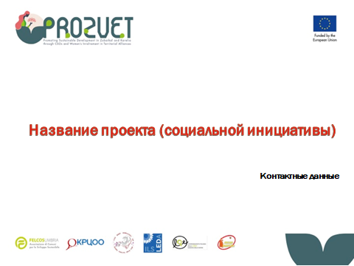

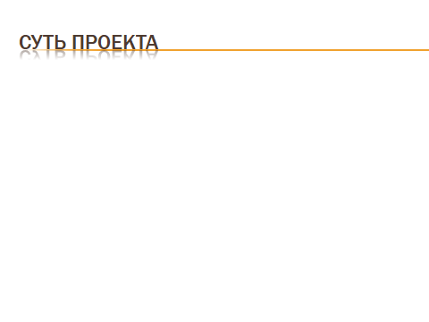

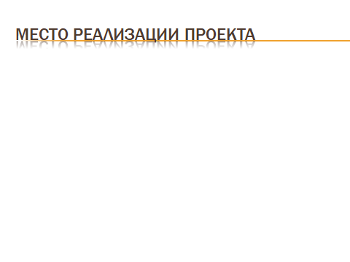

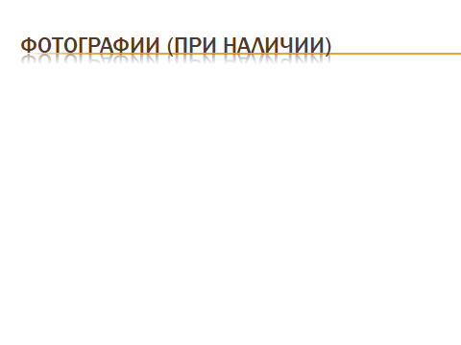

ПРИЛОЖЕНИЕ 4

Лист заочной/ очной оценки проектов

ФИО члена Конкурсной комиссии: _________________________________________________

№ п/п | Наименование участника Конкурса | Наименование проекта | Критерии оценивания |  |  |  |  | Итоговая сумма баллов (не более 100)
 |  |  | Содействие заявки, подаваемой на конкурс целям, задачам, тематике и условиям конкурса (0-20 баллов) | Новизна и оригинальность подходов в реализации социальной инициативы | Инициатива имеет партнерский характер с НКО, с другими общественными организациями, местными сообществами | Инициативы направлена на решение актуальных, значимых вопросов и проблем для населения территории | Инициатива направлена на создание благоприятных условий для баланса между работой и личной жизнью, а также предоставление новых возможностей для женщин
1
2
3
…
Подпись члена Конкурсной комиссии: ______________________

